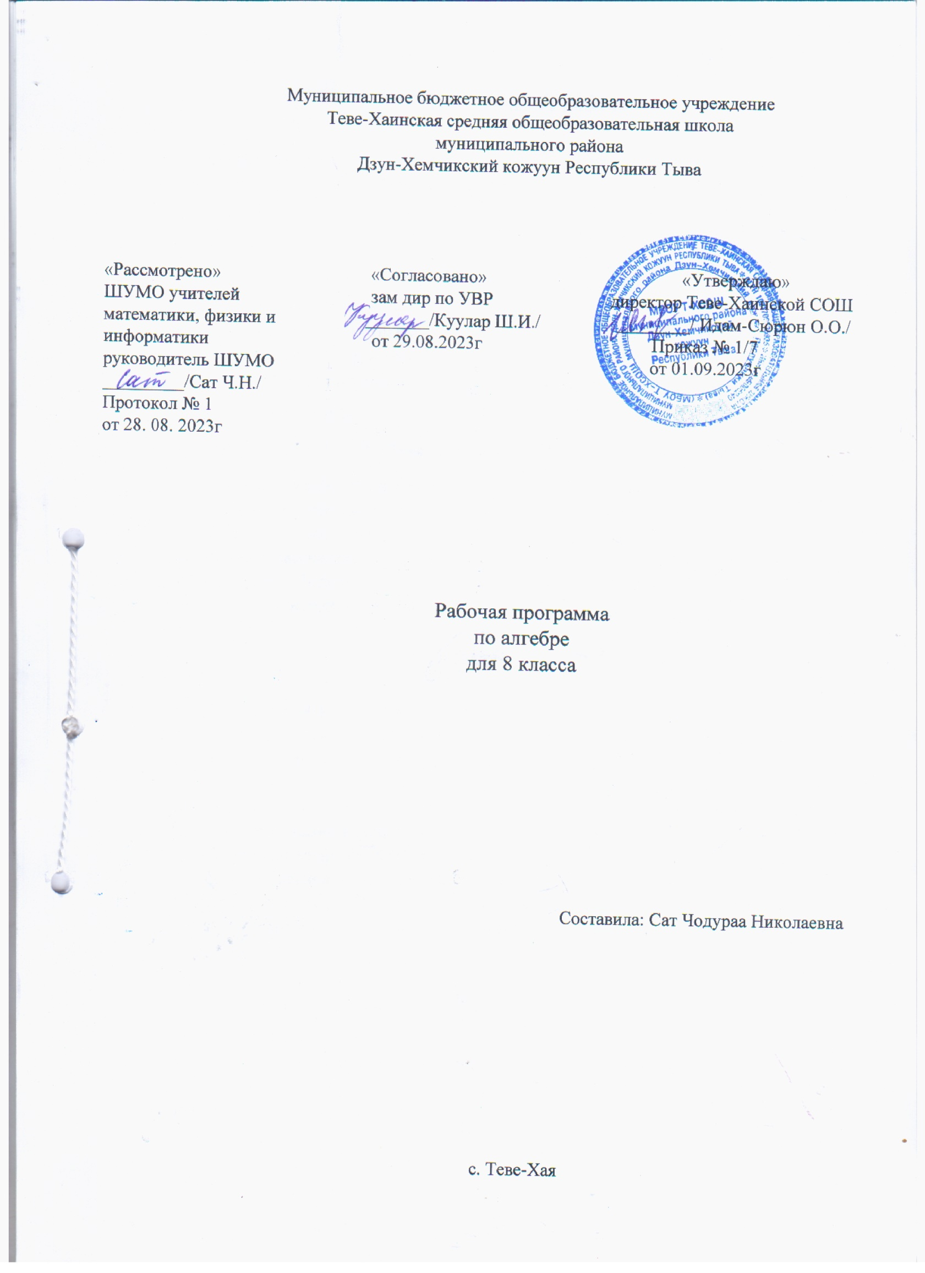

Пояснительная записка.

Рабочая программа по учебному предмету «Алгебра» для 8 класса составлена в соответствии с требованиями Федерального государственного образовательного стандарта основного общего образования (ФГОС ОOO) с изменениями и дополнениями и на основании следующих нормативных документов и научно-методических рекомендаций:
- Федерального перечня учебников, допущенных к использованию в
образовательном процессе в образовательных учреждениях, реализующих программы основного общего образования
- Программы по математике 5-11 классы; А. Г. Мерзляк, В. Б. Полонский, М. С. Якир и др. - М.: Вентана-Граф, 2016. -152 с.
- Основной образовательной программы основного общего образования МБОУ
«Теве-Хаинская СОШ»
- Учебного плана МБОУ «Теве-Хаинская СОШ» на 2023-2024 учебный год
- Положения о рабочей программе
Данная программа ориентирована на учебно-методический комплект «Алгебра. 8 класс» авторов А.Г. Мерзляка, В.Б. Полонского, М.С. Якира. Программа рассчитана на 3 часов в неделю, всего 102 часа (34 недели) и соответствует федеральному государственному образовательному стандарту основного общего образования.

Цели и задачи изучения предмета.
Цели:
- Овладение конкретными математическими знаниями, необходимыми для
применения в практической деятельности, для изучения смежных дисциплин, для продолжения образования;
- Интеллектуальное развитие учащихся, формирование качеств мышления,
характерных для математической деятельности и необходимых для продуктивной жизни в обществе;
- Формирование представлений об идеях и методах математики, о математике
как форме описания и методе познания действительности;
- Формирование представлений о математике как части общечеловеческой
культуры, понимания значимости математики для общественного прогресса

Задачи:
- обеспечение преемственности начального общего, основного общего и
среднего общего образования;
- обеспечение доступности получения качественного образования,
достижение планируемых результатов освоения основной образовательной программы всеми обучающимися;

- установление требований к воспитанию и социализации обучающихся, как части образовательной программы и соответствующему усилению воспитательного потенциала школы;
- обеспечение эффективного сочетания урочных и внеурочных форм организации образовательного процесса, взаимодействия всех его участников;
- выявление и развитие способностей обучающихся, в том числе одаренных детей;
- социальное и учебно-исследовательское проектирование, профессиональная ориентация обучающихся при поддержке педагогов, психологов, социальных педагогов;
- сохранение и укрепление физического, психологического и социального здоровья обучающихся, обеспечение их безопасности.

Общая характеристика учебного предмета «Алгебра»
Алгебра как содержательный компонент математического образования в основной школе нацелена на формирование математического аппарата для решения задач из математики, смежных предметов, окружающей реальности. Язык алгебры подчеркивает значение математики как языка для построения математических моделей, процессов и явлений реального мира. Одной из основных задач изучения алгебры является развитие алгоритмического мышления, необходимого, в частности, для усвоения курса информатики; овладение навыками дедуктивных рассуждений.
Преобразование символических форм вносит свой специфический вклад в развитие воображения, способностей к математическому творчеству. Другой важной задачей изучения алгебры является получение школьниками конкретных знаний о функциях как важнейшей математической модели для описания и исследования разнообразных процессов, для формирования у учащихся представлений о роли математики в развитии цивилизации и культуры.
Элементы логики, комбинаторики, статистики и теории вероятностей становятся обязательным компонентом школьного образования, усиливающим его прикладное и практическое значение. Этот материал необходим прежде всего, для формирования функциональной грамотности – умений воспринимать и анализировать информацию, представленную в различных формах, понимать вероятностный характер многих реальных зависимостей, производить простейшие вероятностные расчеты. Изучение основ комбинаторики позволит учащемуся осуществлять рассмотрение случаев, перебор и подсчет числа вариантов, в том числе в простейших прикладных задачах.
При изучении статистики и теории вероятностей обогащаются представления о современной картине мира и методах его исследования, формируется понимание роли статистики как источника социально значимой информации и закладываются основы вероятностного мышления.

Планируемые результаты освоения предмета

Предметные результаты:
- осознание значения математики для повседневной жизни человека;
- представление о математической науке как сфере математической деятельности, об этапах её развития, о её значимости для развития цивилизации;
- развитие умений работать с учебным математическим текстом (анализировать,
извлекать необходимую информацию), точно и грамотно выражать свои мысли с применением математической терминологии и символики, проводить классификации, логические обоснования;
- владение базовым понятийным аппаратом по основным разделам содержания;
- систематические знания о функциях и их свойствах;
- практически значимые математические умения и навыки, их применение к решению математических и нематематических задач.

Метапредметные результаты:

Регулятивные УУД:
- достижения цели из предложенных или их искать самостоятельно;
- составлять (индивидуально или в группе) план решения проблемы (выполнения проекта);
- работая по предложенному или самостоятельно составленному плану;
- планировать свою индивидуальную образовательную траекторию;
- самостоятельно осознавать причины своего успеха или неуспеха и находить способы выхода из ситуации неуспеха;
- уметь оценить степень успешности своей индивидуальной образовательной деятельности.

Познавательные УУД:
- строить логически обоснованное рассуждение, включающее установление причинно- следственных связей;
- анализировать, сравнивать, классифицировать и обобщать факты и явления;
- создавать математические модели;
- уметь определять возможные источники необходимых сведений, производить поиск информации, анализировать и оценивать её достоверность;
- понимая позицию другого человека, различать в его речи: мнение (точку зрения), доказательство (аргументы), факты; гипотезы, аксиомы, теории. Для этого самостоятельно использовать различные виды чтения (изучающее, просмотровое, ознакомительное, поисковое), приёмы слушания.

Коммуникативные УУД:

  - самостоятельно организовывать учебное взаимодействие в группе (определять общие цели, договариваться друг с другом и т.д.);
  - отстаивая свою точку зрения, приводить аргументы, подтверждая их фактами;
  - в дискуссии уметь выдвинуть контраргументы;
  - учиться критично относиться к своему мнению,
с достоинством признавать ошибочность своего мнения (если оно таково) и корректировать его;
  - понимая позицию другого, различать в его речи: мнение (точку зрения),
доказательство (аргументы), факты, гипотезы, аксиомы, теории;
  - уметь взглянуть на ситуацию с иной позиции и договариваться с людьми иных
позиций.

Личностные результаты:
  - независимость и критичность мышления;
  - воля и настойчивость в достижении цели;
  - сформированность целостного мировоззрения, соответствующего современному
уровню развития науки и общественной практики;
  - сформированность коммуникативной компетентности в общении и
сотрудничестве со сверстниками, старшими и младшими, в образовательной, общественно полезной, учебно-исследовательской, творческой и других видах деятельности;
  - умение ясно, точно, грамотно излагать свои мысли в устной и письменной речи,
понимать смысл поставленной задачи, выстраивать аргументацию, приводить примеры и контрпримеры;
  - представление о математической науке как сфере человеческой деятельности,
об этапах её развития, о её значимости для развития цивилизации;
  - умение контролировать процесс и результат учебной математической деятельности;
  - способность к эмоциональному восприятию математических объектов, задач,
решений, рассуждений.

В результате изучения математики ученик

должен

Алгебраические выражения

По окончании изучения курса учащийся научится:
    - оперировать понятиями «тождество», «тождественное преобразование», решать задачи, содержащие буквенные данные; работать с формулами;
    - выполнять преобразования выражений, содержащих степени с целыми показателями и квадратные корни;
    - выполнять тождественные преобразования рациональных выражений на основе правил действий над многочленами и алгебраическими дробями;
    - выполнять разложение многочленов на множители.
Учащийся получит возможность научиться:
    - выполнять многошаговые преобразования рациональных выражений, применяя широкий набор способов и приёмов;
    - применять тождественные преобразования для решения задач из различных разделов курса.

Уравнения
По окончании изучения курса учащийся научится:
    - решать основные виды рациональных уравнений с одной переменной, системы двух уравнений с двумя переменными;
    - понимать уравнение как важнейшую математическую модель для описания и изучения разнообразных реальных ситуаций, решать текстовые задачи алгебраическим методом;
    - применять графические представления для исследования уравнений, исследования и решения систем уравнений с двумя переменными. Учащийся получит возможность:
    - овладеть специальными приёмами решения уравнений и систем уравнений; уверенно применять аппарат уравнений для решения разнообразных задач из математики, смежных предметов, практики;
    - применять графические представления для исследования уравнений, систем уравнений, содержащих буквенные коэффициенты.

Неравенства
По окончании изучения курса учащийся научится:
    - понимать и применять терминологию и символику, связанные с отношением неравенства, свойства числовых неравенств;
    - решать линейные неравенства с одной переменной и их системы; решать квадратные неравенства с опорой на графические представления;
    - применять аппарат неравенств для решения задач из различных разделов курса.
Учащийся получит возможность научиться:
    - разнообразным приёмам доказательства неравенств;
    - уверенно применять аппарат неравенств для решения разнообразных математических задач и задач из смежных предметов, практики;
    - применять графические представления для исследования неравенств, систем неравенств, содержащих буквенные коэффициенты.

Числовые множества
Покончании изучения курса учащийся научится:
    - понимать терминологию и символику, связанные с понятием множества, выполнять операции над множествами;
    - использовать начальные представления о множестве действительных чисел.
Учащийся получит возможность:
    - развивать представление о множествах;
    - развивать представление о числе и числовых системах от натуральных до действительных чисел; о роли вычислений в практике;
    - развить и углубить знания о десятичной записи
действительных чисел (периодические и непериодические дроби).

Функции
По окончании изучения курса учащийся научится:
    - понимать и использовать функциональные понятия, язык (термины, символические обозначения);
    - строить графики элементарных функций, исследовать свойства числовых функций на основе изучения поведения их графиков;
    - понимать функцию как важнейшую математическую модель для описания процессов и явлений окружающего мира, применять функциональный язык для описания и исследования зависимостей между физическими величинами;
    - понимать и использовать язык последовательностей (термины, символические обозначения);
    - применять формулы, связанные с арифметической и геометрической прогрессиями, и аппарат, сформированный при изучении других разделов курса, к решению задач, в том числе с контекстом из реальной жизни. Учащийся получит возможность:
    - проводить исследования, связанные с изучением свойств функций, в том числе с использованием компьютера;
    - на основе графиков изученных функций строить более сложные графики (кусочно- заданные, с «выколотыми» точками и т.п.);
    - использовать функциональные представления и свойства функций решения математических задач из различных разделов курса;
    - решать комбинированные задачи с применением формул n-го члена и суммы первых n членов арифметической и геометрической прогрессий, применяя при этом аппарат уравнений и неравенств;
    - понимать арифметическую и геометрическую прогрессии как функции натурального аргумента;
    - связывать арифметическую прогрессию с линейным ростом, геометрическую – с экспоненциальным ростом.

Элементы прикладной математики
По окончании изучения курса учащийся научится:
    - использовать в ходе решения задач элементарные представления, связанные с приближёнными значениями величин;
    - использовать простейшие способы представления и анализа статистических данных;
    - находить относительную частоту и вероятность случайного события;
    - решать комбинаторные задачи на нахождение числа объектов или комбинаций.
Учащийся получит возможность:
    - понять, что числовые данные, которые используются для характеристики объектов окружающего мира, являются преимущественно приближёнными, что по записи приближённых значений, содержащихся в информационных источниках, можно судить о погрешности приближения;
    - понять, что погрешность результата вычислений должна быть соизмерима с погрешностью исходных данных;
    - приобрести первоначальный опыт организации сбора данных при проведении опроса общественного мнения, осуществлять их анализ, представлять результаты опроса в виде таблицы, диаграммы;
    - приобрести опыт проведения случайных экспериментов, в том числе с помощью компьютерного моделирования, интерпретации их результатов; • научиться некоторым специальным приёмам решения комбинаторных задач.
    - понимать функцию как важнейшую математическую модель для описания процессов и явлений окружающего мира, применять функциональный язык для описания и исследования зависимостей между физическими величинами;
    - понимать и использовать язык последовательностей (термины, символические обозначения);
    - применять формулы, связанные с арифметической и геометрической прогрессиями, и аппарат, сформированный при изучении других разделов курса, к решению задач, в том числе с контекстом из реальной жизни. Учащийся получит возможность:
    - проводить исследования, связанные с изучением свойств функций, в том числе с использованием компьютера;
    - на основе графиков изученных функций строить более сложные графики (кусочно- заданные, с «выколотыми» точками и т.п.);
    - использовать функциональные представления и свойства функций решения математических задач из различных разделов курса;
    - решать комбинированные задачи с применением формул n-го члена и суммы первых n членов арифметической и геометрической прогрессий, применяя при этом аппарат уравнений и неравенств;
    - понимать арифметическую и геометрическую прогрессии как функции натурального аргумента;
    - связывать арифметическую прогрессию с линейным ростом, геометрическую – с экспоненциальным ростом.

Элементы прикладной математики
По окончании изучения курса учащийся научится:
    - использовать в ходе решения задач элементарные представления, связанные с приближёнными значениями величин;
    - использовать простейшие способы представления и анализа статистических данных;
    - находить относительную частоту и вероятность случайного события;
    - решать комбинаторные задачи на нахождение числа объектов или комбинаций.
Учащийся получит возможность:
    - понять, что числовые данные, которые используются для характеристики объектов окружающего мира, являются преимущественно приближёнными, что по записи приближённых значений, содержащихся в информационных источниках, можно судить о погрешности приближения;
    - понять, что погрешность результата вычислений должна быть соизмерима с погрешностью исходных данных;
    - приобрести первоначальный опыт организации сбора данных при проведении опроса общественного мнения, осуществлять их анализ, представлять результаты опроса в виде таблицы, диаграммы;
    - приобрести опыт проведения случайных экспериментов, в том числе с помощью компьютерного моделирования, интерпретации их результатов; • научиться некоторым специальным приёмам решения комбинаторных задач.

Содержание учебного предмета.

Рациональные выражения
Рациональные дроби. Основное свойство рациональной дроби. Сложение и вычитание рациональных дробей с одинаковыми знаменателями. Сложение и вычитание рациональных дробей с разными знаменателями. Умножение и деление рациональных дробей. Возведение рациональной дроби в степень. Тождественные преобразования рациональных выражений. Равносильные уравнения. Рациональные уравнения. Степень с целым отрицательным показателем. Свойства степени с целым показателем. Функция

y = k
x
и её график.

Квадратные корни. Действительные числа
Функция y = x² и её график .Квадратные корни. Арифметический квадратный корень. Множество и его элементы. Подмножество. Операции над множествами. Числовые множества. Свойства арифметического квадратного корня. Тождественные
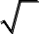
преобразования выражений, содержащих квадратные корни. Функция y =
x
и её график.

Квадратные уравнения
Квадратные уравнения. Решение неполных квадратных уравнений. Формула корней квадратного уравнения. Теорема Виета. Квадратный трёхчлен. Решение уравнений, сводящихся к квадратным уравнениям. Рациональные уравнения как математические модели реальных ситуаций.

Повторение и систематизация учебного материала

Тематическое планирование

Наименование раздела и тем | Количество часов
Наименование раздела и тем | всего | контрольные работы
Повторение курса алгебры 7 класса | 3
Рациональные выражения | 44 | 3
Квадратные корни. Действительные числа | 25 | 1
Квадратные уравнения | 26 | 2
Повторение и систематизация учебного материала | 4 | 1
Всего | 103 | 7

